Menighetskonferanse
Tirsdag 14. mars 2024

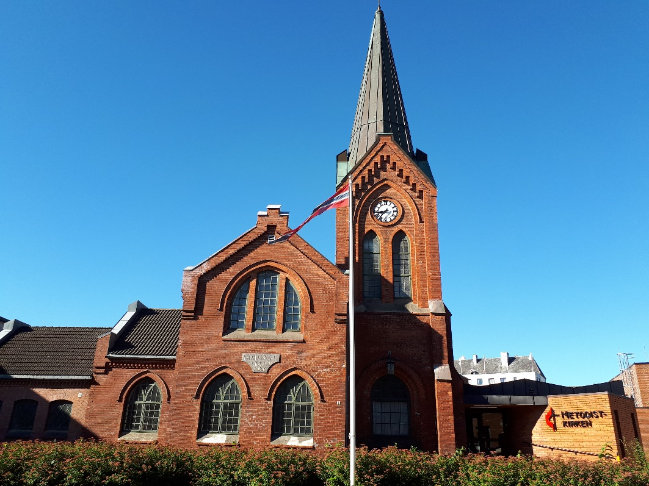

Vi bryr oss – fordi Kristi kjærlighet oppmuntrer oss til tjeneste!

Rapporter og regnskap 2024

Metodistkirken i Norge
Porsgrunn menighet
Metodistkirken i Norge - Porsgrunn menighet
Menighetskonferanse tirsdag 14. mars 2024
Innhold

Innkalling 3
Rapporter fra prester og menighetens ledelse 5
PRESTENS RAPPORT 9
RAPPORTER FRA PENSJONERTE PRESTER OG PRESTER I SÆRSTILLINGER 10
Rapporter fra aktiviteter og komiteer 13
FORVALTNINGSKOMITEEN 14
BARNE- OG UNGDOMSRÅDET 15
DIAKONIKOMITEEN 16
Statistikk og økonomi 28
Balanse 2023 30
Noter til Balansen 31
Budsjett 2024 33

Innkalling
Metodistkirken i Norge
Porsgrunn menighet

Til menighetens medlemmer!
Menighetens medlemmer inviteres til menighetskonferanse torsdag 14.mars 2024
Vi har gleden av å innkalle til menighetskonferanse tirsdag 14. mars 2024. Det er tilsynsprest Svein Veland som leder menighetskonferansen.

Menighetskonferansen skal behandle rapporter for året som ligger bak oss, og alle rapporter vil dere finne i rapportheftet. Rapportheftet blir å finne 2 uker før menighetskonferansen i gangen i kirken og på vår nettside. I heftet vil dere også finne regnskap for 2024 og budsjettet for 2025. Budsjettet er allerede vedtatt av menighetsrådet, og ligger vedlagt til orientering.
Videre velger menighetskonferansen medlemmer til menighetsrådet og andre tillitsverv i menigheten. Innstillingen fra nominasjonskomiteen vil dere finne bakerst i heftet.
Vi ber om at dere leser rapportene på forhånd slik at dere møter forberedt og kan stille spørsmål eller komme med kommentarer til rapportene. Det er alltid positivt med samtale og engasjement rundt det som skal behandles.
Menighetskonferansen er en viktig funksjon i menigheten og vi vil derfor oppmuntre hver enkelt til å forberede den i bønn. Som menighet trenger vi Guds veiledning i alt vårt arbeid om vi skal kunne leve opp til vårt motto: «Vi bryr oss – fordi Kristi kjærlighet oppmuntrer oss til tjeneste».
En spesiell hilsen sender vi til dere som på grunn av sykdom eller alder ikke kan være sammen med oss denne dagen. Vi ønsker dere Guds rike velsignelse.
Velkommen til menighetskonferansen!
Porsgrunn 17.januar 2024
Hilsen menighets ledelse
Silje Marie Halvorsen Ole Geir Pedersen
Prest Menighetsrådsleder

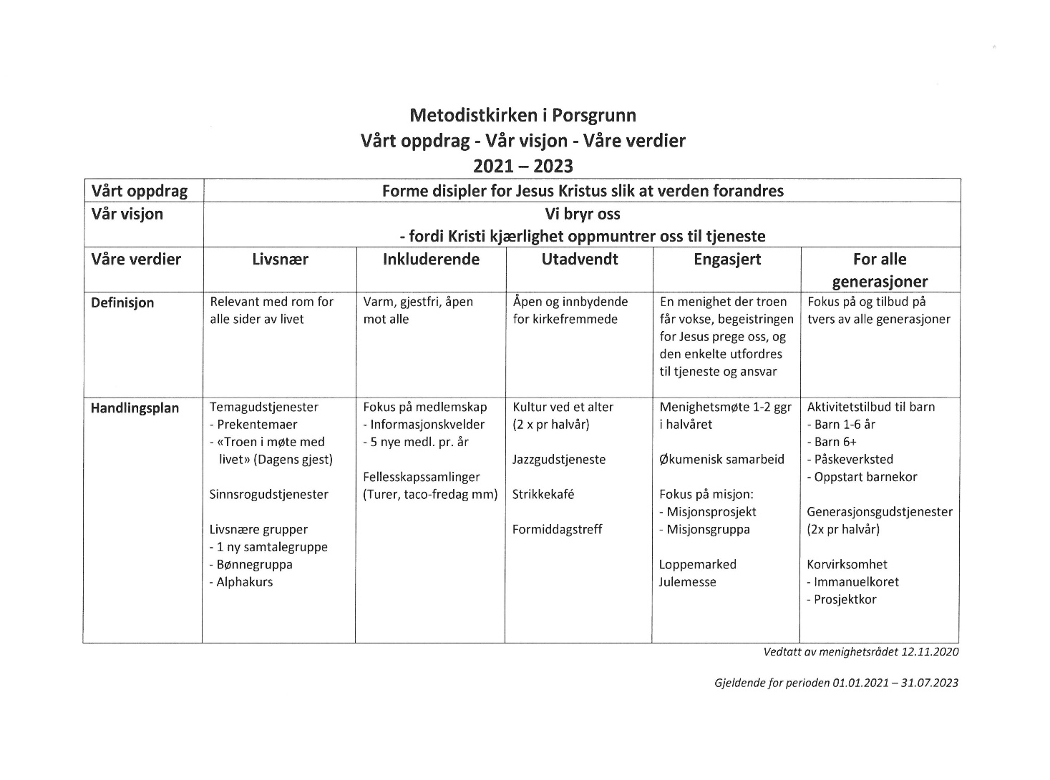

Rapporter fra prester og menighetens ledelse

RAPPORT FRA MENIGHETSRÅDETS LEDER
Dette er min første rapport til menighetskonferansen etter at jeg ble valgt som leder av
menighetsrådet. Min funksjonstid startet 1.8.23, men jeg velger å rapportere for hele året
2023. Elisabeth Moe Skreosen var leder av menighetsrådet fram til 31.7.2023

Det har vært et aktivt år i menigheten med gudstjenester, møter og komitearbeid og mange
personer engasjerer seg i menighetens arbeid slik at vi kan opprettholde de aktivitetene vi har
drevet de siste årene.

Det har vært et relativt godt gudstjenestebesøk gjennom hele året og fellesskapet betyr mye
for oss og ved kirkekaffen etter gudstjenestene går praten livlig ved bordene.
2023 var også første hele året for vår nye prest Silje Marie Halvorsen.

Vi har hatt flere gjestetalere ved våre gudstjenester i 2023: Tove Odland, Yngvar Sæll,
Øystein Brinch, Beatrice Johansson, Grethe Solhaug Hansen, Vidar Sten Bjerkseth, Kjell
Arild Johansen, Olaf Alsaker, Andreas Kjernald.

Sangkoret fra Tistedal var med oss på frigjøringsgudstjenesten 7. mai. Søndag 22.10. hadde
vi besøk av Retrokoret fra Oslo som fremførte sitt program «Levd Liv». En god opplevelse å
være med på.

Livsnær / Utadvendt
Bønnegruppen i menigheten ledes av Kari Venke Øynes Hansen og Trond S. Olsen leder
samtalegruppen i menigheten.
Det er avholdt 7 Sinnsrogudstjenester hvor av 6 hos oss og 1 i Vestsiden kirke.
Diakonikomiteen i menigheten vår gjør en stor innsats ved disse gudstjenestene slik at vi kan
tilby kaffe og vafler til de som kommer. Takk til alle dere som arbeider med dette.
Menigheten driver et aktivt diakonalt arbeid gjennom uken i form av formiddagstreff,
strikkekafe, besøkstjeneste og «guttas dugnad». Dette knytter mennesker nærmere sammen
noe som er viktig i dagens samfunn. Også dette året arrangerte menigheten v/diakonikomiteen
middag for eldre hvor menighetssalen var fylt helt opp. Takk for flott samling!
Engasjert
I tillegg til presten arbeid er hele vårt øvrige arbeid basert på frivillighet. Det har i 20023 vært
mange aktiviteter som har blitt gjennomført takket være våre medlemmer og venner. Jeg vil
spesielt nevne julemessen og loppemarkedet som begge var avhengige av mye forarbeid og
god planlegging. Julemessa passerte i 2023 kr. 90.000,- som er et rekordoverskudd. Takk til
alle dere som stiller opp.
Immanuelkoret har sine faste øvelser på mandager og våre trofaste sangere gjør en stor
tjeneste i menighetens arbeid ved sin sang på gudstjenester og møter. Korets julekonsert fylte
kirken som vanlig.
Misjonsgruppa og misjonskomiteen brenner for misjonen og er aktive gjennom hele året.
Misjonsgruppa’s høstsamling ble i år arrangert på formiddagen for første gang.

For alle generasjoner
«Sprell levende» er en flott aktivitet for barn. Her trives både barn og voksne. Dette er et
arbeid vi er meget glad og vi håper og ber om at flere må finne sin plass her. Takk til
lederteamet som har dette viktige arbeid i menigheten.
Vi kunne ønske å ha andre tilbud til ungdom, men dette har vi dessverre i lykkes med. La det
være vår bønn om at vi kan få til noe her.
Formiddagstreffet har mange flotte temaer annenhver torsdag og dette er et godt møtepunkt
for eldre både i vår menighet og for mange andre som har funnet et fellesskap her.

Vedlikehold
Prosessen med skifting av vinduer fortsatte i 2023 og de nye vinduene mot COOP er skiftet ut
og alle er meget fornøyde med hvordan kirken har fått en lysere ramme. Dessuten gjør «guttas
dugnad» løpende vedlikehold. Menighetsrådet besluttet videre at i stedet for å foreta
ytterligere vedlikehold av presteboligen ble det vedtatt at det beste ville være å selge boligen.
Salget ble gjennomført på høsten til en akseptabel pris. Dette har vist seg å være en veldig
viktig beslutning da vi på slutten av året oppdaget fuktighet flere steder i kirkens tak og
vegger og at en skikkelig oppgradering er nødvendig. Dette vil bli en stor kostnad for
menigheten. Arbeidet er allerede i full gang.

Økonomi
Menigheten har fortsatt en god økonomi, men med økning av bl.a. strømpriser og den
generelle prisoppgang på varer ser vi nødvendigheten av at vi må ha fokus på økonomien
fremover. Givertjenesten er menighetens fundament på inntekt-siden. Vi ber derfor hver
enkelt av oss å ha dette i tankene når vi skal gi våre gaver/offer til menigheten.

Menighetsrådet
Menighetsrådet hadde 5 møter i 2023. Arbeidsutvalget har bestått Ole Geir Pedersen (leder 2.
halvår), Elisabeth Moen Skreosen (leder 1. halvår) og prest Silje Marie Halvorsen. I
november hadde vi felles menighetsrådsmøte med Skien hvor vi presentere menighetene for
hverandre. Vi snakket om fremtiden for menighetene i Grenland. Det var et positivt møte hvor
vi ble enige om å fortsette med noen felles møter. (Et møte til er allerede avholdt i 2024).
Fast i programmet på våre MR-møter er økonomi, referater fra hovedkomitene i menigheten
og prestens minutter.
I tillegg har MR hatt fokus på følgende:
• Bønn for 25 navngitte menighetsbarn på hvert møte
• Endring av måten vi gir vårt offer/kollekt i gudstjenestene da de fleste nå gir via
VIPPS (utenom de som har fast trekk)
• Salg av presteboligen
• Kjøp av hjertestarter. MR har fått demonstrert hvordan den brukes. Hjertestarteren er
plassert i skapet i vestibylen.
• Ny nettside for menigheten
• Gudstjenesteplaner
• Menighetsbladet – nå 8 sider pr. nummer
• Akseptert pristilbud på reparasjon av taket.
• Handlingsplan. Noen punkter har vært oppe til samtale.

Takk
Vi er heldige som har en menighet med mye engasjement på så mange måter. Vi kan alle være
med å tjene Herren ved vår deltagelse på aktiviteter og gudstjenester, i forbønn, ved våre
gaver eller ved de tjenesteoppgaver vi har. De aktiviteter vi har er viktig for mange mennesker
som går ut og inn på våre samlinger. Vi vet at Gud gir oss kraft til å fortsette arbeidet vårt.
Takk til alle dere som engasjerer dere på forskjellige måter! Takk til alle dere som var med og
gjorde loppemarkedet og julemessen mulig. Takk for gleden vi har ved å arbeide sammen som
team på slike arrangementer. Loppemarkedet og julemessen ga oss fantastiske resultater.
TAKK!!
Takk til lederteamene til «Sprell levende». Vår bønn er at dette arbeidet gir frukter både for
barna og de voksne som er med dem. Vi takker også organistene våre som gir oss vakre toner
og flott tonefølge til sangen i gudstjenestene. Vi takker også Immanuelkoret for den måten
dere presenterer evangeliet på gjennom deres sanger. «Guttas dugnad» må også nevnes.
Annenhver torsdag hele året møtes flere til det daglige vedlikehold av kirkehjemmet vårt.
Takk til alle dere som har forskjellige tjenesteoppgaver i menigheten.
Takk til presten vår, Silje Marie Halvorsen. Takk for dine initiativ og forslag til nye aktiviteter
og takk for gode prekener gjennom året. Vi ber om Guds velsignelse over din tjeneste i
menigheten.
Takk for forbønnen for menigheten og de aktivitetene vi har og for presten og menighetsrådet!

Jeg avslutter denne rapporten som vi gjorde også i 2022 med Romerne 12.4-6 som rommer
vårt mangfold i menigheten:
«Vi har én kropp, men mange lemmer, alle med ulike oppgaver. På sammen måte er vi alle
én kropp i Kristus, men hver for oss er vi hverandres lemmer. Vi har forskjellige nådegaver,
alt etter den nåde Gud har gitt oss».
La oss bruke de gaver og talenter Gud har gitt oss i det viktige arbeid vi har i vår menighet og
i Porsgrunn by med kjærlighet.
Vi bryr oss - fordi Kristi kjærlighet oppmuntrer oss til tjeneste.
Deres i tjenesten for Kristus.

Ole Geir Pedersen (menighetsrådets leder)

PRESTENS RAPPORT

Porsgrunn har blitt mitt nye hjem. I skrivende stund kjenner jeg på takknemlighet ovenfor menigheten, det siste året har jeg vært her i 100 % og blitt bedre kjent med menigheten og de flotte menneskene som går inn og ut av kirken vår hver dag.

Som prest opplever jeg at mennesker som har sin tilhørighet her, men som ikke ofte er å se i kirken. De døper barna sine og feirer høytider i kirken og kjenner seg velkommen og hjemme i kirken vår. Når de kommer til oss for dele sine gode dager og dagene fulle av sorg med oss, bør vi ta imot dem med åpne armer. De som har tatoveringer, kjører ragger-bil og spiller høy musikk, barna som bråker og de voksne som ikke kan «kirke-kodene» og de som kan dem er like velkomne hos oss. Dette gjør at kirken har stort potensiale for å vokse enda mer og tiltrekke seg flere mennesker.

Det jeg opplever som våre beste aktiviteter er formiddagstreffet og strikkekafeen. Her kommer det mange innom som ellers ikke er innom kirken på søndager. Den lille barnegruppen vår vokser også i takt med dåpstallene, dette er en stor glede. Fremover håper jeg at vi kan få flere anledninger der vi kan åpne kirkedøren enda bredere for befolkingen i byen som krysser forbi kirken vår hver dag. Kanskje kan vi være med å bidra til en bedre dag for de i vår nærhet. Dette vil jeg jobbe mot i det kommende arbeidsåret.

Det er også godt oppmøte på gudstjenestene med et snitt på rundt 40 mennesker. Det er bra, men det kan også bli bedre. Derfor tror jeg det er viktig at vi tilbyr forskjellige typer av gudstjenester så alle kan finne noe de trives i. Derfor gleder det meg at menighetsrådet nå har vedtatt et tettere samarbeid med våre venner i Skien, og at vi på sikt kan bli en menighet med mange ressurser. Dette samarbeidet kan skape uante muligheter både for oss og for Skien. Sammen finner vi nye løsninger og håpet er at vi kan fylle kirkebenkene med kjærlighet for hverandre og tilbedelse i ånd og sannhet.

Jeg gleder meg til det videre arbeidet i denne menigheten sammen med dere.
Guds fred,
Prest Silje Marie Halvorsen

RAPPORTER FRA PENSJONERTE PRESTER OG PRESTER I SÆRSTILLINGER

Rapport fra prest i særstilling
RAPPORT FRA PREST VIDAR STEN BJERKSETH til menighetskonferansene 2024 for Kragerø og Bamble menighet, og Porsgrunn menighet
Jeg har en fast 30 % stilling som HR-rådgiver på Metodistkirkens hovedkontor i Oslo. I tillegg er jeg daglig leder for Metodistkirkens Personalkasse med ansvar for kirkens pensjons- og personalforsikringer.
I april 2023 ble jeg spurt av kabinettet om å ta pastoralt ansvar for Kragerø og Bamble menighet etter at pastor Harald Olsen døde. Jeg gikk derfor inn i en 30 % midlertid stilling fra 24.04.2023. Denne ble forlenget og økt til 40 % for perioden 01.08.2023 til 31.07.2024.
Tjenesten som prest
Kragerø og Bamble: Det var spesielt å ta over ansvaret etter en kollega som døde brått. Først av alt møtte jeg en menighet i sorg og derfor trengte tid og støtte til å bearbeide dette. Det var også en del utfordringer knyttet til å overta de administrative oppgavene i en situasjon hvor tidligere ansatt ikke kunne bidra. Dessuten måtte jeg umiddelbart ta over ansvaret for planlegging og gjennomføring av både jubileums- og konfirmasjonsgudstjeneste. Dette ble imidlertid gode og positive opplevelser for menigheten i den aktuelle situasjonen, og en god start for veien videre. Til daglig har jeg nå ansvaret for gudstjeneste og forkynnelse, sjelesorg og kirkelige handlinger, konfirmantarbeid og besøkstjeneste, programplanlegging og administrasjon.
Porsgrunn: I Porsgrunn har jeg ledet og prekt i en gudstjeneste (9.7), ledet to Sinnsrogudstjenester (29.1, 30.4) og hatt kåseri på Formiddagstreffet (27.4).
Som frivillig medarbeider er jeg hovedleder for Sprell Levende og koordinator for barne- og ungdomsrådet. Videre inngår jeg i lederteamet for Formiddagstreffet, har ansvaret for avtaler og det praktiske rundt utleie av kirkens lokaler, og bidrar redaksjonelt til menighetsbladet.
Andre oppdrag: Jeg har prekt ved 3 gudstjenester i Metodistkirken i Larvik (19.3, 2.4, 18.6), og deltatt med «Fra hjerte til hjerte» på Sinnsrogudstjeneste i Holla kirke, Ulefoss (19.4). I februar (9.2) ledet jeg Salmekveld i Østre Porsgrunn kirke hvor jeg intervjuet Lena Barth Aarstad som kveldens gjest. Jeg har hatt kåseri på to Formiddagstreff i Arendal (14.2, 12.9). I høst deltok jeg ved vigslingen av Sta Barbra katolske kirke på Kongsberg – den tidligere Metodistkirken i byen (23.9) - og ved markeringen av 100 års jubileet for Molde menighet (11.-12.11).
Sakramentsforvaltning og kirkelige handlinger
Jeg har i 2023 hatt 2 vigsler (Oslo og Bamble), samt forrettet 2 gravferder (Kragerø og Porsgrunn).
Avsluttende kommentar
Selv om jeg nå nærmer meg 70 år, er jeg takknemlig for fortsatt å kunne stå i tjeneste i kirken på ulike måter, og takker derfor for tillit, forbønn og støtte.
Sammen i tjenesten,
Vidar Sten Bjerkseth
Prest / HR-rådgiver
24.01.2024

Rapport fra pensjonert prest
Årsrapport for 2023.
Kjære tilsynsprest og menighet.
Et nytt år ar gått og mye ligner på året før.
Jeg har fortsatt med "gutta på tur" med bl.a. kaffe besøk på "flykafeen" i Skien. Hyggelige stunder med forskjellige i bilen..
Jeg har talt en gang og hatt andakt på sommermøte, Formiddagstreffet og assistert ved nattverd.
Jeg har gått på besøk og brukt telefonen ofte. Det er hyggelig med en prat (SMS) når alt er bra, men også når tunge tanker og angst har gjort livet tungt.
Jeg har også i år hatt oppgaver av praktisk art når det har vært behov,(gressklipping, flaggheising, lyd, lys, bilde) og deltatt i vedlikehold i kirken bl.a. på guttas dugnad, forberede presteboligen for salg og jeg passer på varmen i kirken hele året. Dette har vært ekstra viktig med de strømprisene vi har hatt i det siste.
Å ha loppemarkede krever mye arbeide, men med det flott resultatet var det verd det.
Kulturnatten i Porsgrunn hadde også sin plass i kirken hos oss. En engasjert komité skapte en flott stund i kirken med mange besøkene. Jeg var med på noe av riggingen og på kirkevandringen hvor de møtte en gammel prest på speiderrommet. Jeg behøvde ikke maske engang…
Tusen takk til Diakonikomiteen for Julemiddagen jeg fikk være med på og for innsatsen de gjør bl.a. på Sinnsrogudstjenestene.
Pensjonist turen sammen med Dnk gikk i august til Fyresdal. En flott ukeslang opplevelse.
Årskonferansen var i år arrangert av Larvik menighet, en flott, hyggelig og inspirerende opplevelse.
Sommerfesten på Risøya var verd besøket!
Landssamlingen var i år på Hotell Havna på Kjøme med fellesskap, undervisning og fotturer bl.a. til Verdens Ende.
Fest var det også å få være med på 150 års feiringen av Larvik menighet. Gratulerer også til Skien og Kragerø.
Å være supporter til Immanuelkoret har sine fordeler. Årsfesten i februar var som vanlig hyggelig og det var også korturen til Eli og Trond S. Olsens hytte. Det var også Formiddagstreffets tur til Kongsberg og sølvgruvene.
Jeg har også deltatt i Metodistkirkens Speidergilde.
Jeg er glad over å være en del av menigheten og jeg prøver å tjenestegjøre etter beste evne.
Guds fred til dere alle!
Arne G. Ellingsen, pensjonist.

Rapporter fra aktiviteter og komiteer

FORVALTNINGSKOMITEEN
Rapport fra forvaltningskomiteen 2023
Komiteen ønsker med sitt arbeid å bidra til at menigheten har en trygg og god økonomi og at menighetens medlemmer kan komme til et funksjonelt og godt vedlikeholdt kirkebygg.
Medlemmer av komiteen i 2023 har vært:
Våren: Helge Asdahl, Anne Hvoslef, Irene Varlo Øverbø (nestleder), Trond S Olsen (leder), Tarald Iversen, Grethe Pedersen, Torleif Rygh og Lillian Iversen (regnskapsfører).
Høsten: Trond S Olsen (leder), Irene Varlo Øverbø (nestleder), Helge Asdahl, Anne Hvoslef, Tarald Iversen, Ole Geir Pedersen, Torleif Rygh, Vidar S. Bjerkseth og Lillian Iversen (regnskapsfører).
Vi har i 2023 avholdt to ordinære møter. I tillegg er det avholdt et forberedende budsjettmøte.
Økonomi
Det er med stor takknemlighet vi vi også i år kan takke alle medlemmer og venner for imponerende giverglede. Vi registrerer en svikt på inntektssiden i forhold til budsjettet og som dere kan se av økonomirapporten har vi i år et regnskapsmessig underskudd på kr.105.326,-.
Forvaltningskomiteen foreslår at underskuddet kr.107.081,61 dekkes av
«konto 2190, avsatt drift.» Kr. 57.081,61
«konto 2160», avsatt kirkebygg» Kr. 50.000,00
Menigheten har fremdeles god økonomi fordi vi i år solgte vår prestebolig i Furulia 11.
Huset ble solgt for kr. 3.200.000,-.
En stor takk til Julemessekomiteen og alle som deltar i gjennomføring av både messe og loppemarked for super innsats og kjemperesultat.
Hovedaktiviteter i 2023:
• Reparasjon av taklekkasje i menighetssalen.
• 3 nye vinduer innsatt i kirkesal
• Nye bord og stoler i menighetssal
• Ny belysning i alterparti
• Bokmesse
• Loppemarked
• Julemesse
• Generelt vedlikehold
I 2024 vil vi ha fokus på følgende prosjekter:
• Stor utbedring av alle utvendige takflater, beslag og takrenner.
• Rep. fondvegg og bue over alterparti på grunn av vannlekkasje.
• Utskifting av vinduer settes på vent
• Vårdugnad
• Loppemarked
• Julemesse
Guttas dugnad
er en gruppe pensjonister som møtes annenhver torsdag for dugnad og hygge.
Mye av det forefallende vedlikeholdsarbeidet utføres av denne gruppen. Her ønskes både menn og kvinner som har tid og litt eller mye arbeidslyst hjertelig velkommen.
Status for kirkens eiendom
Kirkebygg:
Behov for nye vinduer på nordvegg
Behov for generelt vedlikehold
Oppgradering av uteområde
Tusen takk til komiteens medlemmer for engasjement og positivitet.
Porsgrunn 14.02.2024
Trond S. Olsen
Leder

BARNE- OG UNGDOMSRÅDET
Årsmelding for 2023
Ledelse
Styret for barne- og ungdomsrådet (BUR) består av lederne for Sprell levende. Vi har vært samlet til ett planleggingsmøte i 2023 i forbindelse med oppstarten på hsten. Siden ingen har vært villig til å påta seg ansvaret som leder, har BUR blitt administrert av Vidar Sten Bjerkseth.
Vi har to team med totalt 9 voksne ledere som er ansvarlig for samlingene. Dette er en gjeng som er svært motivert for oppgaven, og som jobber godt sammen.
Medlemskap
7 barn er registrert som medlemmer. Kontingenten er kr 50 pr halvår.
Aktiviteter
Vi hadde 8 samlinger på våren og 8 på høsten. Gruppa er stabil, og barna møter opp regelmessig, men den er liten og sårbar om vi ikke får nye deltakere etter hvert som barna vokser til. For å ivareta de største, har vi flyttet aldersgrensen samtidig som vi prøver å ta hensyn til det i opplegget.
Samlingene er fylt av sang, bibelfortelling, aktiviteter og noe å spise på. Fellesskap og lek er en viktig del av opplegget. Høsthalvåret ble avsluttet med Luciafest.
Vi benytter søndagsskolemateriellet «Gullivergjengen» fra Søndagsskolen Norge.
Økonomi
Sprell levende mottok i 2023 kr 7.500 i frifondmidler gjennom Mbu.

Vidar Sten Bjerkseth
Administrativ leder Barne- og ungdomsrådet

DIAKONIKOMITEEN
Diakonikomitéen har i 2023 bestått av Ellen Sara Andersen, Grethe Solhaug Hansen, Ellen Sofie Thorsen, Vigdis Rød Knudsen, Turid Knustad, Greta Kilen, Thorild Dahl Lie og Kari Palmgren (leder).

Komiteens ansvar og virksomhet er besøkstjeneste, sinnsrogudstjenester, sommertreff for eldre og middag for eldre før jul.

Komiteen har hatt 3 referatførte styremøter i løpet av året, og ellers snakker vi sammen hver gang vi er samlet til arrangementer vi er involvert i. Nytt av året (eller kanskje heller gjen-innført) er at vi har fått inn en representant (Vigdis) i gruppa som planlegger innhold i sinnsrogudstjenestene.
Dette synes vi er fint!

Besøkstjenesten har gått sin gang i 2023, og blitt tilpasset de behov og ønsker vi får vite om. Vi vil kommentere at det er viktig at alle i menigheten sier fra om de er i kontakt med mennesker blant oss som ønsker kontakt i form av besøk av f.eks. prest eller andre. Et element i vår Visjon er at "Vi bryr oss - fordi Kristi kjærlighet oppmuntrer oss til tjeneste".

Vi hadde ikke noen felles sommersamling spesielt for eldre dette året.

Sinnsrogudstjenestene

Sinnsrogudstjenestene er et samarbeidsprosjekt mellom DNK Porsgrunn menighet og oss. Lederteamet har bestått av diakon i DNK Margret Olof Magnusdottir og vår prest Silje Marie Halvorsen. Og som tidligere nevnt har vi nå fått med en representant fra vår komite fra høsten 2023.

Det ble i 2023 gjennomført 7, hvorav en i Vestsiden Kirke. Sinnsrogudstjenestene i Metodistkirken har hatt et gjennomsnitt på 28,5 (32 i 2022) tilstede.
Når det gjelder "Fra hjerte til hjerte" så har det vært diakonen som har ordnet med dette.

Diakonikomiteen er ansvarlig for vaffelkafeteria, kirkeverttjenesten og pynting av kirken. Sinnsrogudstjenesten ble i april flyttet til DNK Vestsiden menighet, og da ble dette ivaretatt av frivillige der. Det er også vurdert om vi fremover skal ha en av sinnsrogudstjenestene i DNK hvert år.

Kollektene på fellesgudstjenestene med Dnk Porsgrunn menighet er etter avtale øremerket
Sinnsrogudstjenesten. Dette i tillegg til gaver fra deltakerne sikrer økonomien.

Kari Palmgren – leder av Diakonikomiten
Årsrapport for «Strikkekafeen»
Årsrapport for «Strikke-kaféen»
Strikke-kaféen samles annenhver torsdag formiddag, på de torsdager hvor det ikke er formiddagstreff. Strikke-kaféen er lagt opp med et sosialt preg hvor det er rik anledning til å snakke sammen samtidig med strikkingen.
Alle har med seg matpakke, mens kaffe ordnes av ansvarshavende for Strikkekafeen.
Til sammen har vi hatt 15 samlinger dette året. Noen nye har dukket opp på møtene i løpet av året.
Fremmøtet på samlingene i 2023 har vært fra 15 til 20 personer.
Dette lavterskel-tilbudet resulterer i at flere som ikke er med i kirken i andre sammenhenger er med her, og disse er meget takknemlige for den fine sosiale samling dette er.
Unni Halvorsen har fortsatt hatt opplesninger på møtene.
Resultatene av strikkingen går til jule/misjonsmessen i kirken og noe til «Misjon uten grenser».
Vi vet at disse samlingene betyr mye for dem som møter opp.
Presten vår Silje Marie Halvorsen har vært med på de fleste samlingene.
Ansvarlige for Strikke-kaféen er Grethe Pedersen, Unni Halvorsen og Turid Knustad
Porsgrunn, den 24.01.2024
Grethe Pedersen
Fyresdalsamlingen
Fyresdalsamlingen 13. - 18. august 2023
I likhet med mange tidligere år var menigheten vår også dette året med i arrangementet av «Ferietur 60+» – en tur for rekreasjon, fellesskap og aktivitetstilbud. Dette gjøres i samarbeid med Menighetspleien i Den norske Kirke.
I ledergruppen fra vår menighet deltok Thorild Dahl Lie og Ole Geir Pedersen og presten vår Silje Marie Halvorsen.
Også i 2023 ble denne samlingen lagt til Fyresdal Kurs- og Leirsted. Dette er et flott sted med rike muligheter for diverse aktiviteter både ute og inne. Vi ble tatt godt imot og været var med oss slik at vi fikk gode naturopplevelser i tillegg til programmet som var lagt opp innendørs.
Maten var god og praten gikk livlig under måltidene. Mellom programmene innendørs ble det arrangert turer ute med kortere og lengre alternativer.
Kvinnene var også veldig aktive med gode samtaler og med strikking/håndarbeider både ute og inne. Noen benyttet også anledningen til bading i Fyresvatn.
Flere benyttet anledningen til å gå på det det nye anlegget opp til Hamaren. Dette var et fantastisk byggverk og utsikten fra toppen var fantastisk flott.
Med ledere var vi 31 personer som var med dette året hvorav 14 fra vår menighet. Dette er noe lavere deltagelse enn tidligere.
Programmet var variert med tematimer – trim til musikk – kveldssamlinger med kveldstanker – busstur til Z-museum i Treungen med etterfølgende lunsj på Treungen Gjestgiveri.
Det var likeledes basar, bocciaturnering – sporlek – kubbespill i hallen og «Scenen er din» med program ved deltagerne og ikke minst festen på siste kvelden med rikholdig program.
Tematimene i år var ved Prostiprest Jan Erik Askjer, Diakon Margrét Ólöf Magnúsdóttir og Prest Silje Marie Halvorsen .
Margrét var også leder for hele turen som hun gjennomførte til alles tilfredshet.
I forbindelse med kveldssamlingene var det mye sang etter ønske fra deltagerne.
Kveldsgudstjeneste med nattverd har nå blitt en tradisjon og dette året hadde vi denne gudstjenesten i Moland kyrkje. Det var fint å være med på. Dette var en åpen gudstjeneste hvor folk fra bygda også kunne være med. Det kom også noen til gudstjenesten som ikke var våre deltagere.
Prestene Jan Erik Askjer og Silje Marie Halvorsen hadde ansvar for denne. Ole Geir Pedersen trakterte orgelet i kirken.
Festkvelden ble også i år uforglemmelig hvor temaet var: «NRK Radio siden 1923». Det var en introduksjon av Ole Geir som også hadde hentet mange lydfiler fra NRK’s rikholdige arkiv. Mange nikket gjenkjennende til flere av disse lyd- og bildesekvenser.
Flere sanger ble sunget bl.a. «Å, du gode sparegrisen min» og «Blåbærturen» av Alf Prøysen. På sistnevnte vise var både «mor», «Kari», «Mari» «Pelle» og «Lillebror» «til stede» med sine plukkegenskaper under sangen. Vi hadde også ønskediktet på programmet. «Tango for to» ble også spilt med Silje Marie og Sonja på dansegulvet. Ellers hørte vi kjente radiostemmer som Bjørge Lillelien, Richard Herman, Onkel Lauritz og et lite utdrag fra Stompa hørespill.
Ole Geir hadde ansvar for musikk og teknikk og for øvrig hadde resten av lederteamet forskjellige oppgaver/roller i løpet av kvelden.
Lederteamet ble takket for en hyggelig kveld og en flott uke i Fyresdal. Kvelden ble som vanlig avsluttet med kaffe og bløtkake samt kveldstanker.
Nok en vellykket samling er historie og vi ser fram til en ny samling neste år som også blir på Fyresdal Kurs og Leirsted.
I november hadde vi re-union i Metodistkirken med god mat, loddsalg og bilder og film fra Fyresdal.
Ole Geir Pedersen
Årsrapport for Formiddagstreffet 2023
Årsrapport for Formiddagstreffet 2023.
Året startet med første samling 19. januar, og siden har det gått fast med samlinger hver annen torsdag. Vi opplever at folk er fornøyd, og må vel kunne si at oppslutningen etter pandemien som vi skrev om i forrige årsrapport, hvor vi merket en viss tilbakegang, nå er i ferd med å snu.
Vi dekker nå til 53 personer fast og det pleier å holde. På våre samlinger i år, inkl. sommerturen, har vi hatt til sammen 863 personer til stede. Det gir et snitt på 48 personer.
Lederteamet for Formiddagstreffene, bestående av Berit og Helge Asdahl, Sissel Hjelstad, Ole Geir Pedersen, Vidar Sten Bjerkseth, Silje Marie Halvorsen og Inger Lise og Leif Refsdal hadde to komitemøter, 27. april og 26. oktober. Det første for å planlegge sommerturen til Kongsberg og oppstart i 2. halvår og det andre komitemøtet for å planlegge 1. halvår 2024.
Det ble gjennomført sytten ordinære samlinger, i tillegg til sommerturen som 25. mai i år gikk til Kongsberg hvor vi besøkte Norsk Bergverksmuseum, Skimuseet og Myntmuseet. Vi spiste middag på en restaurant i Kongsberg sentrum. På vei til Kongsberg, hadde vi stopp på Hvittingfoss og spiste lunsj i den fine Metodistkirken hvor vi ble tatt vel i mot av Åse og John Harry Myhrvold som hadde dekket bord for oss. Åse hadde også andakt før vi dro videre til Kongsberg.
Ledelsen av samlingene har vært fordelt mellom Inger Lise Refsdal, Ole Geir Pedersen, Vidar Sten Bjerkseth og Leif Refsdal.
Vi ønsker å rette en spesiell takk til dere som stiller opp som medhjelpere på kjøkkenet fra gang til gang. Uten deres hjelp hadde det ikke blitt noen treff. 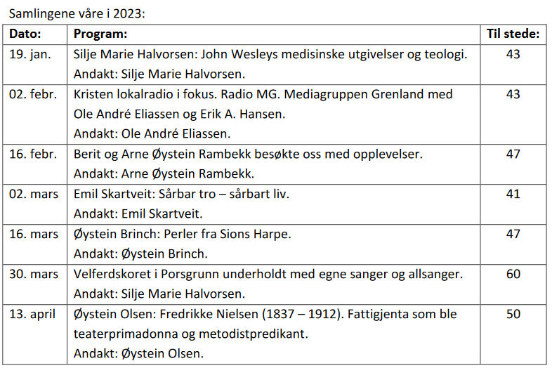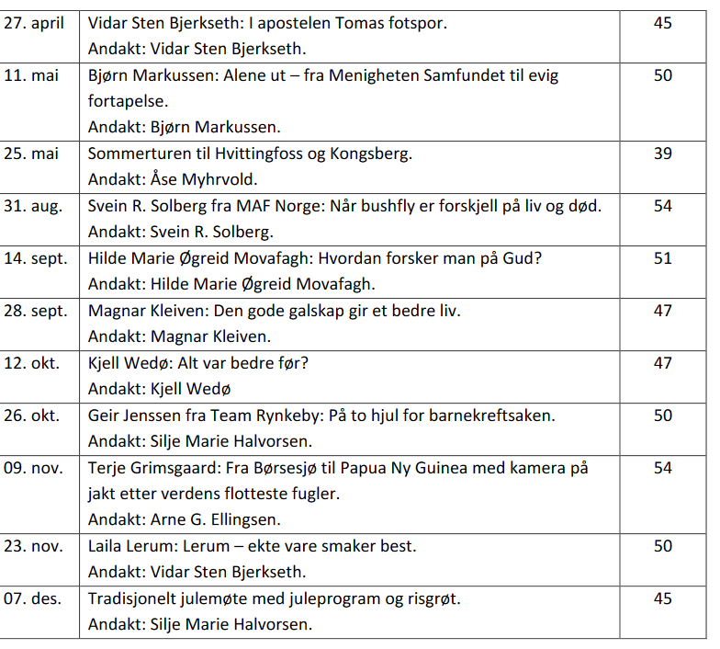
Ved åresalget har det kommet inn kr 52.244,46 og vi har hatt kr 31.531,74 i utgifter på de
18 samlingene.
Det kan legges til, vi har gitt i tilskudd til Team Rynkeby kr1.500,00 og til MAF Norge kr 3.000,00. Begge disse organisasjonene har vi hatt på besøk i 2023.
Sommerturen 25. mai, hvor vi hadde inntekter på kr 25.618,25 og utgifter på totalt kr 28.631,00 og et underskudd på kr 3.012,75, er inklusive i tallene over.
Leif Refsdal, koordinator
MISJONSKOMITEEN
Hilsen fra Misjonskomiteen

Misjonskomiteen har dette året hatt følgende sammensetning:
Eli Rogne Olsen, Tove Irene Sørensen, Grethe Pedersen, Inger Lise Refsdal (til 31.07.23), Ellen Andersen og Solveig Bjerkseth (fra 01.08.23), Silje Marie Halvorsen, prest, og Leif Refsdal, leder. Anne-Lise Hægeland er Misjonsgruppas representant.
Komiteen har hatt to komitemøter, nemlig 26. januar og 02. november.
På møtet i januar var det planlegging av Misjonsdagen 05. februar og samtale om Misjonsprosjektet i Chipondamudzi i Zimbabwe som var viktig. Det endte med at vi videreførte vårt engasjement der, med å samle inn penger i 2023 til betjeningsboliger. Vi snakket også om mulig besøk på Misjonssøndagen i september.
På møtet i november var det evaluering av Misjonsdagene i februar og september og ønske om besøk på Misjonsdagen i februar 2024 som var viktigst.
Misjonsdagen 05. februar hadde vi besøk av tidligere misjonssekretær Tove Odland. Hun kom direkte fra besøk i Zimbabwe, og som vanlig hadde hun mye å fortelle. I offer kom det inn kr 8.667,00.
Misjonssøndagen ble avviklet søndag 24. september med besøk av Bjørg Dåsvand Nuland og mannen, Sigbjørn Nuland. De er engasjert i Mama Children Center of Norway på Filippinene, og Bjørg hadde nettopp kommet hjem derfra. Hun sitter i ledelsen for senteret og har god kontakt der. Hun viste bilder og fortalte om arbeidet. Sigbjørn hadde dagens preken. I offer kom det inn kr 12.400,00 som deles mellom Mama Children og vårt misjonsprosjekt.
Misjonsgruppa (MK) er en viktig arbeidsgren i menigheten. Gjennom sine månedlige møter og misjonsfesten i september, samler de inn både penger og klær til glede for mange, og er med på å holde misjonsinteressen levende i menigheten.
Misjonsprosjekt. Etter avtale med misjonskontoret, ble det bestemt at vi dette året skulle samle inn penger til betjeningsboliger i Chipondamudzi. Vi ble enige om at målet må være kr 50.000,00.
Vi har, sammen med MK, sendt kr 77.263,00. Misjonskomiteen vil i mars/april velge hva vi skal ha som neste prosjekt å samle penger til.
Offeret på julaften. Det ble bestemt i år, at offeret på julaften skal gå til Kirkens Bymisjons
arbeid her i byen. Det kom inn kr 11.289,10.
Misjonskontoret gir oss informasjon og materiell som er både viktig og nødvendig. Det skal bemerkes at månedskonvoluttene til misjon har blitt borte. De er for dyre i anskaffelse. De som nå skal gi regelmessig til misjon, må bruke våre vanlige hvite offerkonvolutter, og krysse av med beløp hva pengene som ligger i offerkonvolutten skal gå til. Eller en kan bruke vipps.
Fadderbarn. Det er mange som ser betydningen av å være med og støtte arbeidet for barn i land i Afrika gjennom fadderordningen til Metodistkirken. I dag er det 15 personer/ektepar her i menigheten som er faddere.
Alternative julegaver. I noen år nå, har vi lokalt bearbeidet bildene vi har fått fra misjonskontoret og tilbudt kortene til de som har vært interessert i å bruke disse, som supplement til andre julegaver.
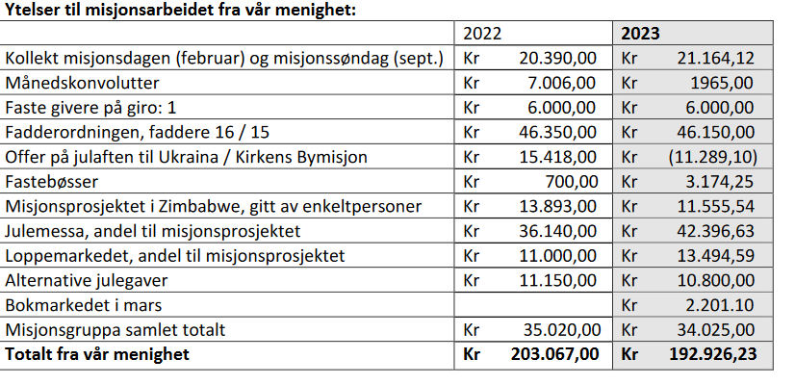
Vi retter en takk til alle som har bidratt til dette resultatet.
En spesiell takk til julemessekomiteen og ledelsen for loppemarkedet som har gjort en stor
innsats med et godt resultat. Takk for at dere deler av overskuddet til misjon..
Hilsen fra Misjonskomiteen.
MISJONSGRUPPA
Så er det igjen tid for årsmøte i misjonsgruppa. Det har vært et fint år med trofast fremmøte og mange interessante innlegg. Vi har kjent på fellesskapet og hatt mye å glede oss over.
Dette året ville vi prøve en liten vri på møtet hvor vi deler med hverandre, “perlemøtet”, og det ble til “perlesang” hvor vi kunne ønske sanger og så synge dem.
10.01.23: “Perlesang”, vi deler og synger. Det var 9 stykker som kom med sin ønskesang, og vi var med og sang på alle. 16 hadde møtt denne kvelden.
14.02.23: Årsmøte i menighetssalen. Vi var 23 tilstede. Sekretær og kasserer leste sine rapporter, godkjent. Kasserer kunne fortelle at vi har sendt fra oss mer enn kr. 35.000 i 2022. Det er flott!
Valgkomiteen:
Liv og Ellen, foreslo gjenvalg på styre, og det ble så. Valgkomite for 2023 blir Eldbjørg og Sissel.
Lillian Iversen var med og fortalte og viste bilder fra turer til Albania hun hadde vært med på, med Misjon Uten Grenser.
03.03.23: Kvinnenes Int. Bønnedag i DELK. Nora Gimse hadde andakt. Det va 8 fra oss som deltok.
04.03.23: Styremøte. Vi la opp planen for vårhalvåret og tenkte også på Misjonsfesten, 12.09.23.
07.03.23: Bibeltime om Salome, en av kvinnene som fulgte Jesus. Presten, Silje Marie delte med oss. Det var 16 møtt denne kvelden.
11.04.23: Møte med besøk av Bjørg Nuland og Marit Olsen som fortalte fra Rakel Trovis arbeide i Manila. Det er et allsidig arbeide, med barnehjem, aldershjem og sykehus. De har også i alle år hatt kontakt med besøk i fengsel. Kollekten denne dagen ble delt mellom MamaChildren og oss. 23 var tilstede.

09.05.23: Arbeidsmøte. Vi var 12 som møtte i menighetssalen for å pakke tøy til Øst- Europa. Vi pakket 15 sekker med klær til store og små, sengetøy, litt sko og vesker. Silje Marie, med brukket tå, skrev merkelapper, og Leif hjalp å bære. Han fraktet også sekkene til Misjon Uten Grenser på Moheim.
13.06.23: Avslutningsmøte, såkalt “Tur” i menighetssalen. Vi var 19 damer og 1 mann. Her har vi med nistepakke og får kaffe og kake. Vi har utlodning på “tur”, små historier, en reisebeskrivelse, og Quiz. Men vi avslutter med andakt og Vår Far.
04.09.23: Styremøte. Her ble høstens program lagt. Først Misjonsfesten 12.9. Vi fordelte oppgavene, som vi pleier gjøre. Dette blir den 40. gangen Misjonsfesten blir arrangert.
12.09.23: Misjonsfesten. Kl. 12.00! I år var det dekket bord til 50, fra Kragerø, Larvik og Skien + koret vårt. Irene Mathisen fra Frelsesarmeen fortalte og viste bilder fra sitt diakonale arbeide, bl.a. som slumsøster. Det var flott å høre og se.
Kollekten denne dagen ble delt mellom arbeidet til Irene Mathisen og oss. Koret sang, og Silje Marie fortalte litt om sitt møte med misjonen hos sin bestemor. Vi avsluttet formiddagen med “den himmelske lovsang” og velsignelsen.
10.10.23: “Perlemøte” hvor vi var 16 tilstede. 5 som delte sine “perler”, historier, dikt, sang og musikkstykker, Andreas, en venn av menigheten, spilte til og med 2 stykker.
10.11.23: Bibeltime “En av Bibelens kvinner”. Grethe Solhaug Hansen ville fortelle om “den samaritanske kvinne”. Vi var 3 som leste ordene fra Bibelen, og Grethe hadde funnet mye bakgrunnshistorie om samaritanene. Veldig interessant. Fortalte også historien fra Bibelen med sine egne ord, om Jesu møte med kvinnen og folk i landsbyen.
Vi har lagt bak oss et år som har gått på det jevne. Det er ikke mange “nye” som kommer, de yngre finner sin måte å arbeide på. Men vi trives sammen og har et godt fellesskap. Og vi tror arbeidet vi er med på, betyr noe for de som trenger støtten og hjelpen. Og når vi får tilbakemeldinger om kirke, skole, helsehus og ting vi har gitt støtte, kan vi bare glede oss og gi takken videre til Gud.
Unni Halvorsen
sekr.

IMMANUELKORET

Metodistkirken i Norge
Porsgrunn Menighet
Immanuelkoret

Årsrapport for 2023
Koret hadde 26 medlemmer ved årets slutt. På øvelsene på høst-semesteret har det i gjennomsnitt møtt 21 sangere, noe som er veldig bra!
Korets styre har bestått av: Leif Johannessen, Ole Geir Pedersen, Heidi Tangen, Irene Varlo Øverbø, Trond S. Olsen og Eli Rogne Olsen. Heidi sluttet i koret og gikk ut av styret etter vårsemesteret. Vi takker Heidi for det arbeidet hun la ned ved blant annet gjennomføringen av turer og kor-fester.
Korets tidligere dirigent gjennom mange år, Alf Oden Hansen, døde 3.oktober 2023, 91 år gammel. Alf var en bauta i kirken vår, og en mester med koret. Vi har opptak fra konserter vi har hatt i kirken vår, hvor Immanuelkoret synger på høyde med de beste. Alf var en inspirasjonskilde for oss alle. Koret sang 2 sanger i begravelsen 13.oktober 2023. Vi lyser fred over Alfs lyse og gode minne.
Koret har hatt 31 øvelser og sunget på gudstjenester, møter, konserter etc 19 ganger. Av disse var 6 fremføringer av Felleskoret Skien/Porsgrunn. Både på vår og høst- semesteret har vi hatt en del felles øvelser med Skien Metodistkirkes kor. Det har vært godt for oss som sangere å kjenne på styrken i å være flere. På høsten 2023 har øvelsene vært forberedelser til julekonsert. Som en kuriositet kan jeg nevne at koret måtte avlyse sangøvelsen 30. oktober fordi det var totalt kaos på veiene grunnet store snømengder. Det skjer ikke hvert år.
29. januar sang vi på gudstjenesten i Moss metodistkirke, hvor Knut Refsdal var prest. Veldig hyggelig å treffe på gamle kjente. Etter gudstjenesten fikk vi deilige kaker og kaffe. Årets kor-fest hadde vi 3. mars. Det ble servert nydelige snitter og kaker av flere slag. Det ble tid til både konkurranser, film og en god prat ved bordet. Korets årsmøte ble avholdt 06.mars. Hele styret tok gjenvalg!
Koret har også i år sunget på møte i KFUM-KFUK i Skien, og Felleskoret sang på jubileumsgudstjeneste i Skiens metodistkirke i oktober, samt Speidermusikkens julegudstjeneste i desember.
Sommerens avslutningstur gikk til hytta til Eli og Giggen på Gjernes. Strålende sol, men litt kald vind. Oppmøtet var strålende. Det ble servert reker og loff, kaffe og kaker. Etter tilbakemeldingene vi fikk, tror jeg folk koste seg.
På årets julekonsert var vi så heldige å få Arild Bakke med sin elev Benjamin da Silva med som solister. Felleskor av Skien metodistkirkes sangkor og Immanuelkoret deltok med flott korsang. Juleandakten hadde presten vår, Silje Marie Halvorsen. Kirken var fullsatt og noen tilhørere syntes det var den fineste julekonserten de hadde vært på. Hurra for koret, pianistene og dirigenten! Vi takker igjen vår dirigent, Ole Geir, som jobber på, for koret vårt. Vi bare aner alt arbeidet han legger ned med arrangering og utvelgelse av sanger. Takk til styret, og takk til alle dere sangere som møter trofast opp.
«Han la en ny sang i min munn, en lovsang til vår Gud» Salme 40.4.
Porsgrunn 15.januar 2024
Eli Rogne Olsen

PROGRAMKOMITEEN
I 2023 har programkomiteen hatt 1 møte hvor vi planla vårhalvåret med gudstjenester og sosiale samlinger. Dette året har vi også fått med Finn Gundersen fra Misjonskirken i organisttjenesten. Dette koster noe, men letter børen for organistene voldsomt. Den 6. februar skal vi også ha et felles programkomite-møte sammen med Skien for å starte vårt tettere samarbeid og sørge for at metodistene i Grenland alltid har et tilbud på søndager. Dette samarbeidet åpner flere muligheter for begge menigheter.
Porsgrunn 22.1.2024
Silje Marie Halvorsen
Prest og leder

Statistikk og økonomi

Statistikk 2023

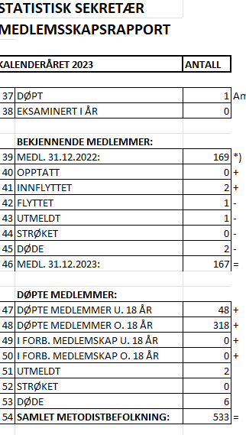
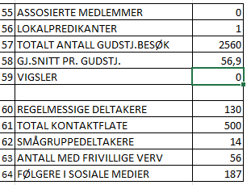

Regnskap og balanse 2023

Balanse 2023

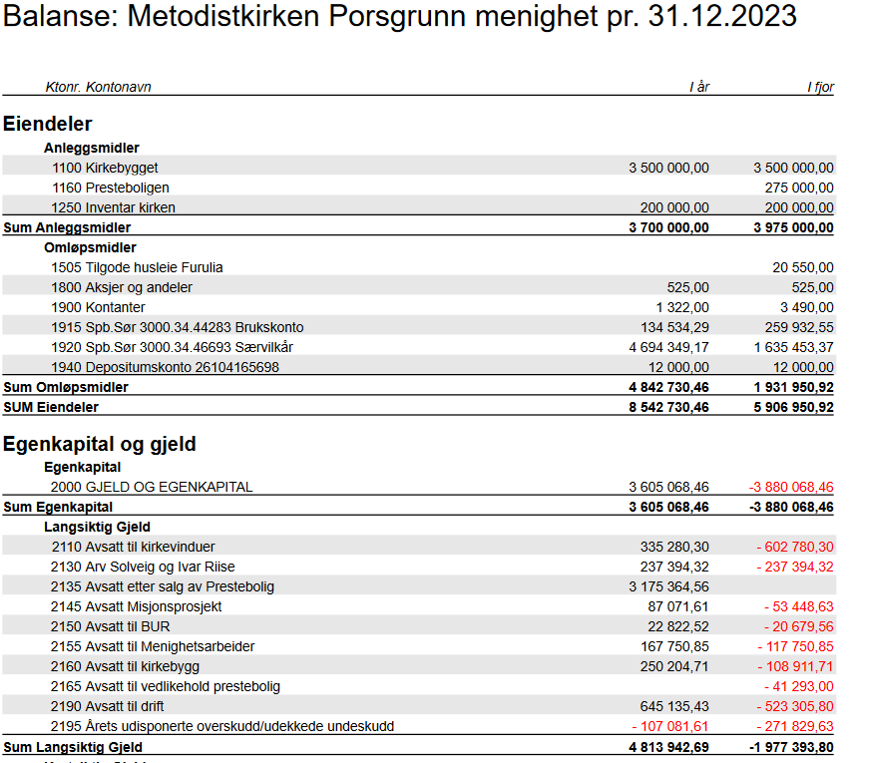
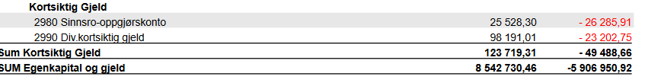

Noter til Balansen

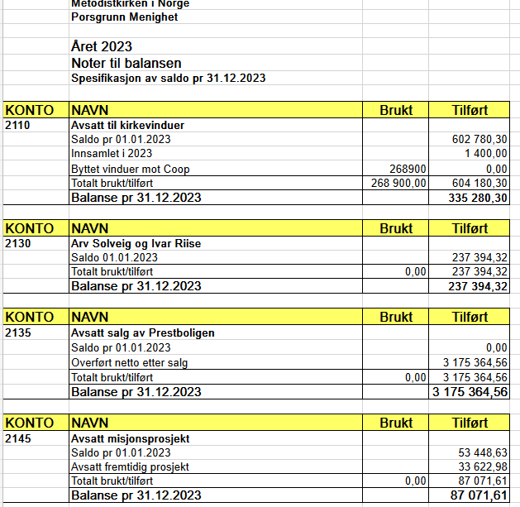
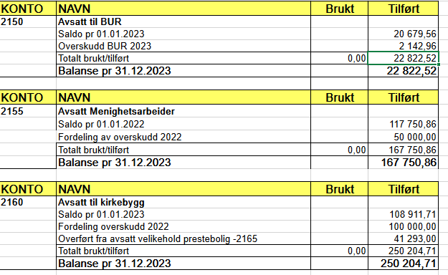
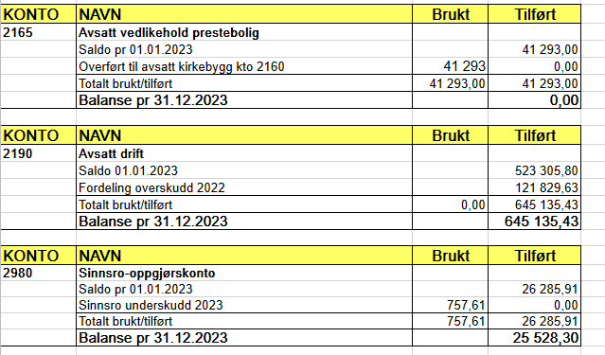
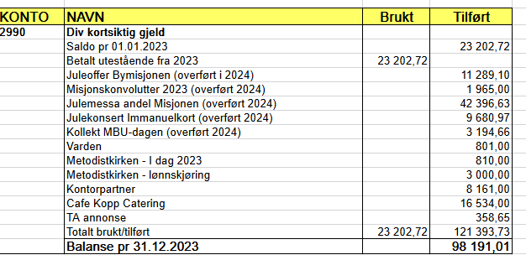

Budsjett 2024
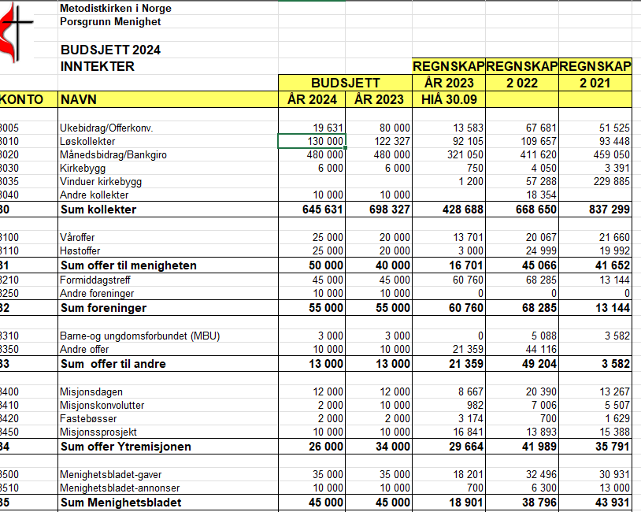
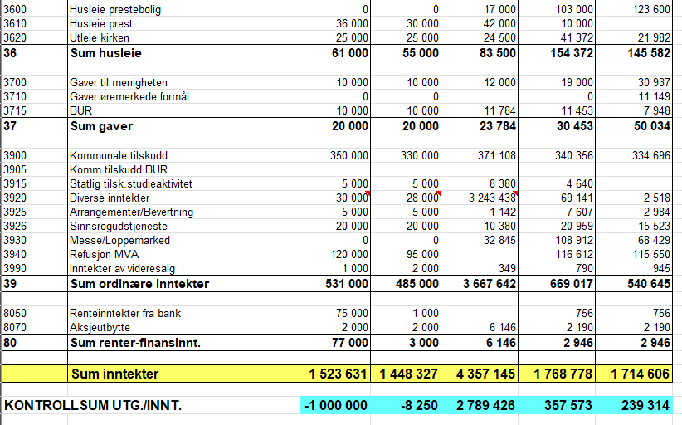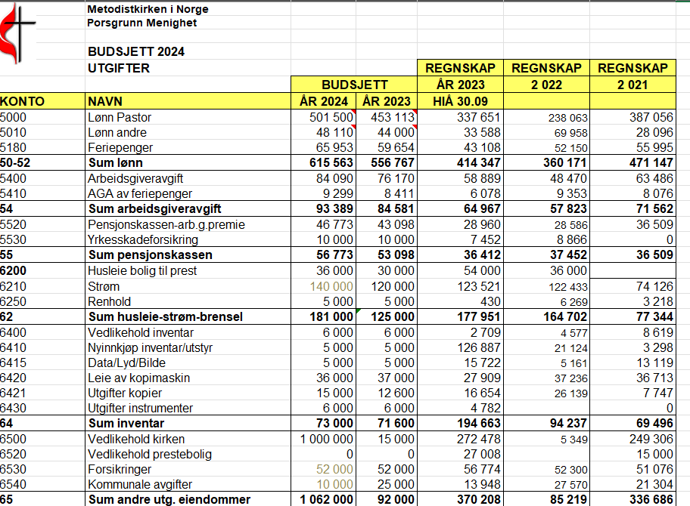
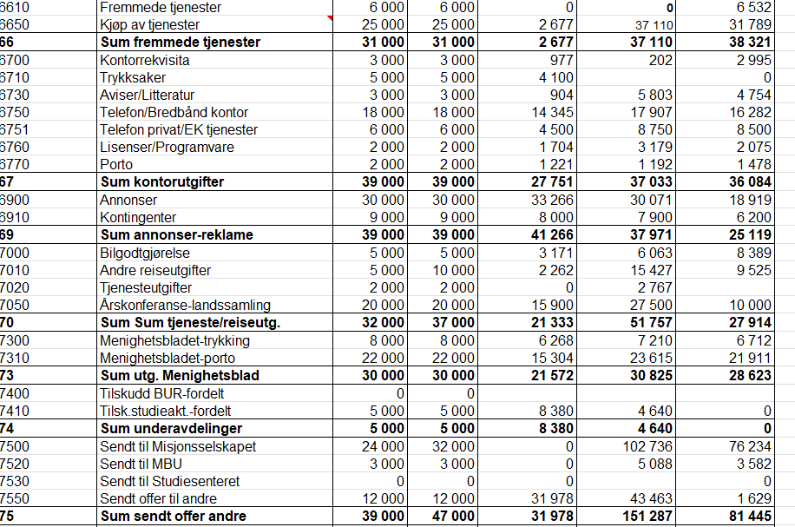
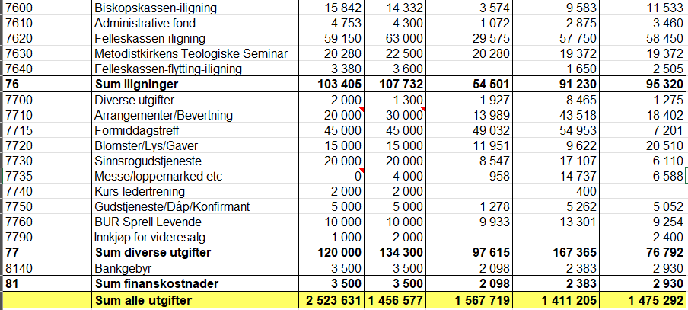

MIN KIRKE

Min kirke er full av smil og lys og varme.
Menneskene hilser på hverandre
og sitter tett sammen i kirkebenkene.
Min kirke er åpen for alle mennesker.
De gamle, som ikke hører så godt,
lukker øynene og hviler.
De travle glemmer tiden og lytter.
Unge mennesker danser i min kirke
og barna ler høyt.
Min kirke er full av Gud.
Og Gud er hos menneskene
gjennom smilene, lysene, varmen og Ordet.
Det er godt å være i min kirke
og derfor kommer menneskene dit.

Torhild Moen

